Bước 1 — Xác định Entity, Attribute, Khóa chính: Hoàn thiện bảng còn thiếu 1 dòng (đã có 2 dòng mẫu):
Entity | Attribute cần lưu | Khóa chính (PK) đề xuất
HOC_VIEN | MaHV, HoTen, NgaySinh,Email | MaHV
KHOA_HOC | MaKH, TenKH, SoTietHoc | MaKH
DANG_KY | MaHV, MaKH, Diem | MaHV, MaKH

Bước 2 — Vẽ quan hệ qua thực thể trung gian:
.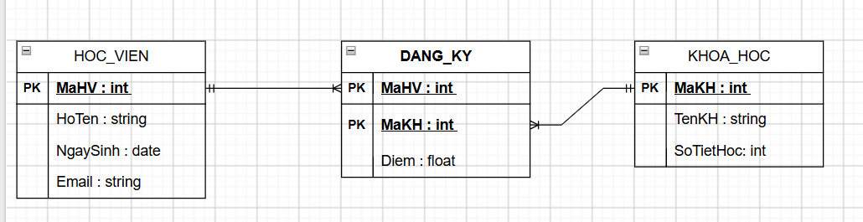
Bước 3 — Chuẩn hóa dữ liệu: Bảng nháp dưới đây có khóa chính ghép (MaHV, MaKH):
MaHV | MaKH | TenKH | DiemSo
HV01 | KH01 | Nhập môn Lập trình | 8.5
HV01 | KH02 | Thiết kế CSDL | 9.0
HV02 | KH01 | Nhập môn Lập trình | 7.0

Phân tích vi phạm 2NF và cách khắc phục:
1. Cột vi phạm dạng chuẩn 2NF: Cột TenKH.
2. Lý do: Khóa chính của bảng là khóa ghép (MaHV, MaKH). Thuộc tính TenKH chỉ phụ thuộc vào một phần của khóa chính là MaKH , chứ không phụ thuộc vào toàn bộ khóa chính (MaHV, MaKH). Trong khi đó, DiemSo phụ thuộc vào cả khóa ghép
3. Đề xuất tách bảng để đạt chuẩn 2NF:
• Bảng KHOA_HOC: (MaKH, TenKH) — Lưu trữ thông tin khóa học, khóa chính là MaKH.
• Bảng DANG_KY : (MaHV, MaKH, DiemSo) — Lưu thông tin đăng ký và kết quả, khóa chính là khóa ghép (MaHV, MaKH).

